SUGERENCIAS 05.01.2025

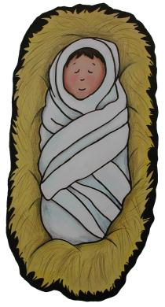

SUGERENCIAS:
- Podemos hacer en grupo o en familia un momento de oración. Para ello colocamos el niño Jesús con una luz (o vela) por detrás que lo realce en la oscuridad y a sus pies cuatro cajas, envueltas en papel de regalo. Leemos el evangelio de hoy o Mt. 2,1-12 en unos evangelios abiertos junto al niño Jesús en esa página. Podemos dialogar: ¿qué regalos nos trae Jesús hoy? ¿Por qué Jesús es un regalo para mí? ¿Qué regalos voy a ofrecerle a Jesús? ¿Qué puedo hacer para acoger a Jesús en mi casa? Podemos escucha la canción “Ahora más que nunca” de Alejandro Abad, o un villancico.
- Quédate contemplando solo o en familia al Niño Jesús y manifiéstale tu amor, “dale gracias por compartir todo con nosotros para no dejarnos nunca solos” (Francisco).
- Preparamos algunos villancicos y vemos cómo y dónde podemos cantarlos. Todo se enriquecería también con la representación de un Belén viviente.
- Abre los evangelios y lee el nacimiento de Jesús y reza con él ante el belén (Mt. 1, 18-24 y 2, 1-12).
- Ponemos una tienda o una mochila, un foco, una biblia y un Niño Jesús con un cartel: “Dios acampa entre nosotros”.
- Si Dios se hace hombre, cada persona tiene dignidad, trátale bien, con respeto.

VÍDEOS: II Navidad-A (Juan 1, 1-18: La Palabra se hizo carne).
II de NAVIDAD-C: Jn 1, 1-18
-Jn 1, 1-18, dibujos: http://youtu.be/QUhKdco2VOs
-Prólogo de San Juan, película: http://youtu.be/EWwd4irwzEM
-La infancia de Jesús en 7 minutos, dibujos: http://youtu.be/5vetHWhTLmg
-Deseos de Año nuevo, Verbo Divino 2010, reflexión: https://youtu.be/QEcgKFB71I8
-Palabras, Verbo Divino 2013, reflexión: https://youtu.be/I9rfKORgpZg
-Ofrece tu palabra, Verbo Divino 2014-B, reflexión: https://youtu.be/2DWnqwyXwjI
-Y la Vida era Luz, Verbo Divino 2015, reflexión: https://youtu.be/Dm-XrXXwdpQ
-Y el Verbo se hizo Carne, Javier Brú, canto: https://youtu.be/sctIn-ipB-k
-Dicen que Dios se ha vuelto loco: https://youtu.be/WwCR-m-rs9E
-Despierta al Niño Jesús, Anawin, canto: http://youtu.be/BJRlsu334xc
-Gloria a Dios en las alturas, canción: http://youtu.be/d2yWO2-HnKw
-Lecturas con lenguaje de signos: https://youtu.be/vxMfSmv5Pac https://youtu.be/Em8Odzuqwf4
-Alex Navarro Mulet, Cosas de Dios, en youtube cada domingo:
https://www.youtube.com/channel/UCft6btUTuaN3TRF_syJixww/videos

MARÍA MADRE DE DIOS-C: Lc 2,16-21 (1 de enero)

-Lc. 2,16-21, dibujos: http://youtu.be/74xxCsjvV1M
-Lc. 2,16-21, dibujos sencillos: http://youtu.be/PQUoG5beHt0
-Lc. 2,16-21, dibujos: http://youtu.be/KGuatU68MXo
-Lc. 2,16-21, dibujos para peques: http://youtu.be/wXIP7qDmhGs
-Lc. 2,16-21, película: https://youtu.be/HvEmO83G-UU
-Lc. 2,16-21, película y reflexión: https://youtu.be/JSVhigf9ido
-Lc. 2,16-21, película lecturas: https://youtu.be/xm02XuNMFSI
-Adoración de los pastores, Valiván, canto: https://youtu.be/4gnmOFSnNsA
- María, Madre de Dios, Javier Brú, canción: https://youtu.be/ZOJIFqFLRNE
-Sta. María Madre de Dios, evangelio en lenguaje con signos: https://youtu.be/XC-ZsZo0JZM
https://youtu.be/SCi7dzWheIw (LSE)
-Nana de la Virgen Madre, Olaizola y S. Arricibita: https://youtu.be/SvK2zQlABGA

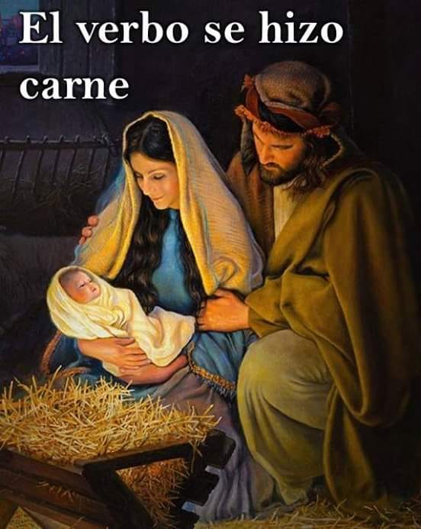

NANA DE LA VIRGEN MADRE

DUÉRMETE, NIÑO MÍO, QUE YO TE ENVUELVO,
DUÉRMETE, QUE TE ENVUELVO EN UN SÍ ETERNO,
DUÉRMETE, NIÑO MÍO, QUE YO TE ENVUELVO EN UN SÍ ETERNO
DUÉRMETE, NIÑO FRÁGIL, Y NUNCA OLVIDES QUE YO TE QUIERO

Duérmete ahora y descansa, que ya habrá tiempo de dar la vida,
de hacer justicia, de sembrar Reino duérmete y si te asustan los fuertes vientos,
los hombres malos, los gestos necios no te preocupes que yo te velo

Duérmete e imagina un tiempo nuevo sin alambradas,
sin olvidados, sin excluidos, sin deshonestos
Duérmete que mañana te espera el mundo
para poblarlo con tu esperanza para guiarlo con tu proyecto.

EPIFANÍA-C (MT 2, 1-12 ADORACIÓN DE LOS MAGOS)
-El hombre que hacia milagros, dibujos:
http://youtu.be/kLTBYg0_MZM
-Quién era Jesús, dibujos: http://youtu.be/eQjhD2KfNmQ
-Los amigos de Jesús, dibujos: http://youtu.be/-4bgRlNgLfw
-Reyes Magos, dibujos: http://youtu.be/neiXh43g-C4
-Epifanía, Javier Brú, canción: https://youtu.be/ypqD-7-vlnA
-Adeste fideles, villancico: http://youtu.be/-7oKm-a7dto
-Una nueva Luz, Verbo divino 2013, reflexión:
https://youtu.be/Ay75jUpYvv4
-Hemos visto su luz, Verbo Divino 2018, reflexión:
https://youtu.be/zzb3vwFi99o
-Evangelio en lenguaje de signos: https://youtu.be/Dnm-RludgoY https://youtu.be/npae7n6axRc
